**BÁO CÁO THỰC HÀNH: “ TÌM HIỂU CÁC KHỐI CƠ BẢN TRONG MATLAB SIMULINK”**

**Họ và tên: Nguyễn Văn Dũng**

**MSV: 2019604485**

**Lớp: KTMT2 – K14**

1. Mục Communication Blockset:

Có một số các dạng khối trong thư viện Simulink:  
§ Sources: được sử dụng để tạo ra các tín hiệu khác nhau  
§ Sinks: được dùng để xuất hoặc biểu diễn tín hiệu  
§ Continuous : các yếu tố hệ thống liên tục theo thời gian  
§ Discrete: tuyến tính, các yếu tố hệ thống rời rạc theo thời gian (hàm truyền rời rạc, các mô hình không gian trạng thái rời rạc, vv)  
§ Operations Math: chứa nhiều hoạt động toán học phổ biến (Nhân, Tổng, kết quả, giá trị tuyệt đối, vv).  
- Một số khối Continuous thường dùng:  
**[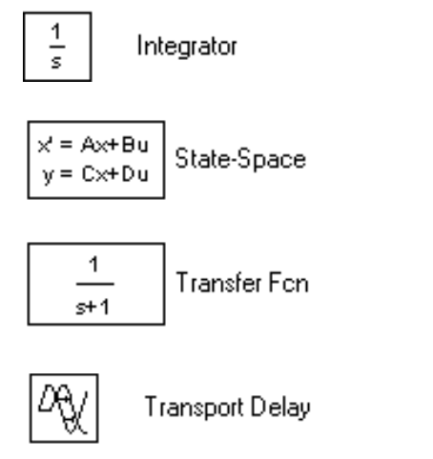](https://vimach.net/attachments/upload_2016-7-3_16-47-41-png.355/)**  
- Một số khối trong Math Operations:  
**[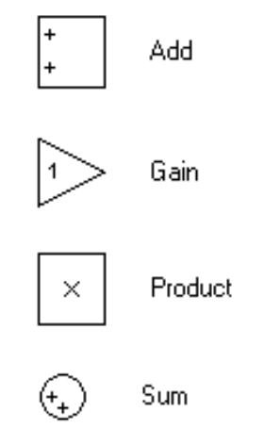](https://vimach.net/attachments/upload_2016-7-3_16-48-30-png.356/)**  
- Một số khối thường dùng trong **Signal Routing**:  
**[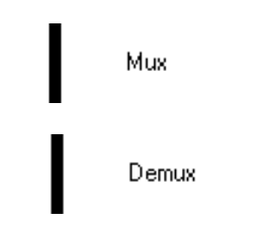](https://vimach.net/attachments/upload_2016-7-3_16-49-12-png.357/)**  
- Một số khối thường dùng trong **Sinks**:  
**[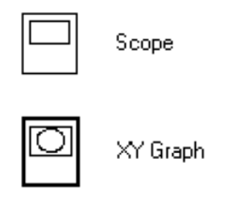](https://vimach.net/attachments/upload_2016-7-3_16-50-2-png.358/)**  
**[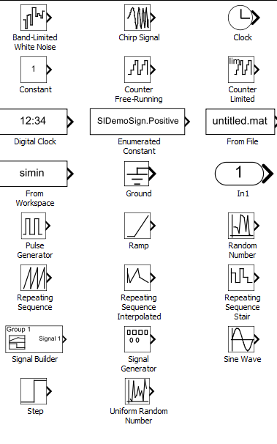](https://vimach.net/attachments/upload_2016-7-3_16-51-17-png.359/)**- Một số khối trong **Sources**:  
  
- Ngoài ra còn có rất nhiều khối khác nhau trong hộp công cụ :  
**[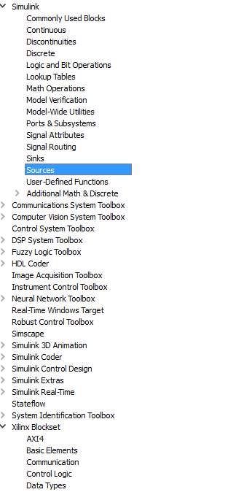](https://vimach.net/attachments/upload_2016-7-3_16-53-16-png.360/)**  
- Đặc biệt Simulink có thể kết hợp với System Generator để mô phỏng trên FPGA. Các khối xilinx cơ bản:  
**[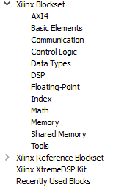](https://vimach.net/attachments/upload_2016-7-3_16-54-38-png.361/)**